《眼睛和眼镜》教学设计
表一：课前教材分析卡
课题 | 眼睛和眼镜 | 时间 |  |  | 教者
教  学  目  标 | 1．知识目标  ①了解眼睛的构造，知道眼睛是怎样看见物体的。  ②了解眼镜是怎样矫正视力的。  2．能力目标  ①培养学生进行物理探究性学习的能力。  ②培养学生按照实验方法正确进行实验、观察和交流等能力。  3．情感、态度与价值观  ①使学生具有眼保健意识。  ②有将科学技术应用于日常生活的意识。
教  学  重  点 | ①了解眼睛的构造，知道眼睛是怎样看见物体的。  ②了解眼镜是怎样矫正视力 | 教学难点 | 理解凹透镜矫正近视眼的原理和凸透镜矫正远视眼的原理 |  |  | 教学方法 | 探究性学习
教  学  用  具 | 教具：光具座、蜡烛、火柴、光屏、焦距不同的凸透镜和凹透镜各二个  学具：自制光具座器材一套、自制的水凸透镜一个（可以自由改变其焦距）、自制光屏一个、蜡烛、火柴、凸透镜和凹透镜（近视眼镜和远视眼镜）各一个 |  |  |  |  | 课时安排 | 1课时
备

注

表二：课堂教学设计卡
课题 |  | 眼睛和眼镜 |  | 时间 |  | 教者
教 学 过 程
教师活动 |  |  | 学生活动 |  |  |  |  |  | 时间分配
一、师生谈话，导入课题  眼睛是人体的最重要的器官之一，是认知世界，获取外界信息的主要通道，人们学习、接收和处理各种信息，绝大部分通过视觉完成。调查资料表明，我国大约有3亿人患近视眼，占全世界近视眼总数的30％以上。国家教委和卫生部的近两年的调查显示，我国学生的近视率已居世界第二位。中小学生近视率高达34％，其中高中生达到70％左右。青少年因近视致盲的人数已达30万人。  因此有必要学习有关眼睛的知识以及近视和远视的矫正。  板书：眼睛和眼镜  二、新课教学 探究新知  1、眼球的构造、原理以及眼睛是怎样看见物体的  教师出示图片  指出：  ①眼睛相当于照相机，巨大的物体都能看到，说明成的缩小的实像，而实凸透镜所成的实像只能是倒立，即眼睛成像性质为：倒立缩小实像。  ②晶状体、角膜相当于镜头，相当于一个凸透镜。  ③视网膜相当于胶片（或光屏）。  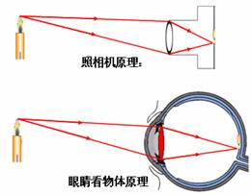  教师可简单解释：在视网膜上形成的是倒立、缩小的像，然后再经过视网膜的神经调节，将图像传到大脑的神经中枢，才变为正立的。所以人的眼睛与生俱来就已习惯于这种视觉感受，看物体时，视网膜上成的是倒立的实像，人们的感觉就是正立的实像。  2、眼睛看近处物体和远处物体晶状体变化和成像情况  教师出示图片并讲解  ①眼睛观察近处物体时，晶状体变厚，使物体的清晰像成在视网膜上。  ②眼睛观察远处物体时，晶状体变薄，使物体的清晰像成在视网膜上  3、远视眼成因及矫正  教师出示图片  4、近视眼成因及矫正  教师出示图片  5、如何保护眼睛  指出：  ·不要边走边读，不在行使的车上看书。  ·不要躺在床上阅读。  ·不要在过强或过弱的光线下阅读。  ·看书做作业时尽量与书本保持25cm左右的距离。  ·坚持每天做眼保健操。  ·不要长时间玩游戏。  三、课堂小结  四、布置作业 |  |  | 学生倾听、思考、交流。  学生观察图片，了解眼球的构造。知道眼睛是怎样看见物体的。  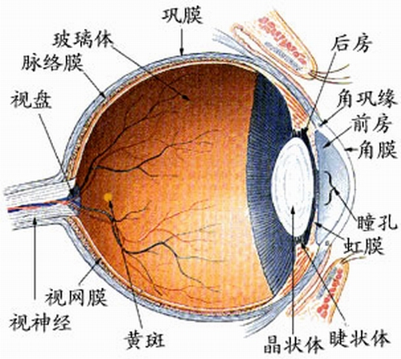  学生可能会疑惑：“若成像是倒立的，为什么我们看到的像都是正立的呢？”  学生观察、阅读并思考、交流、总结。  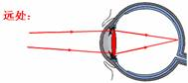  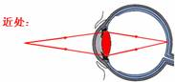  学生阅读教材，观察、思考、交流、总结。  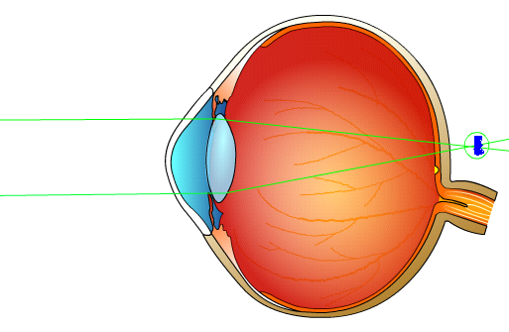  学生阅读教材，观察、思考、交流、总结。  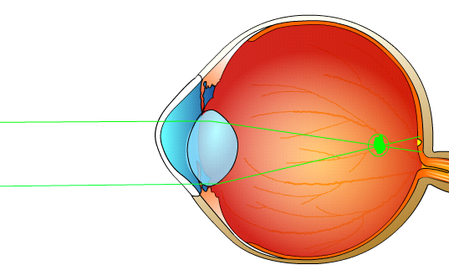  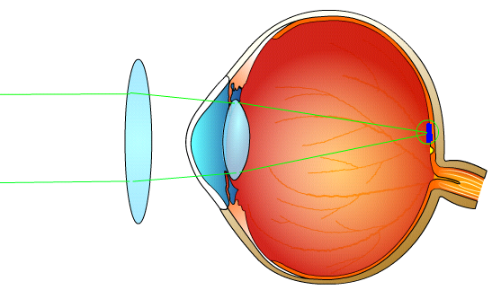  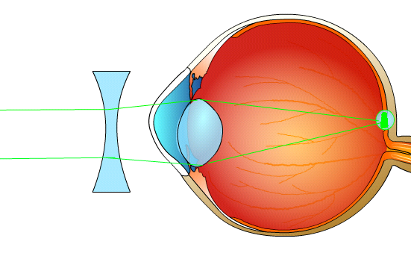  学生阅读教材、交流、总结。  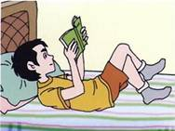  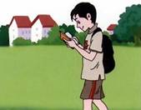  师生共同总结 |  |  |  |  | 3′  10′  5′  8′  8′  5′  5′  1′
   | 晶状体 | 折光能力 | 像的位置 | 矫正  方法
  近视眼 | 太厚 | 太强 | 在视网膜前 | 凹透镜
  远视眼 | 太薄 | 太弱 | 在视网膜后 | 凸透镜
板  书  设  计 | 眼睛与眼镜  眼球的结构：→ 眼睛就是一架照相机  近视眼成像在视网膜前 → 凹透镜矫正  远视眼成像在视网膜后 → 凸透镜矫正

表三：课后教学反思卡
课 题 |  | 眼睛和眼镜 | 时 间 |  | 教 者
反
思
教
材
反
思
教
法
反
思
学
生
备

注

